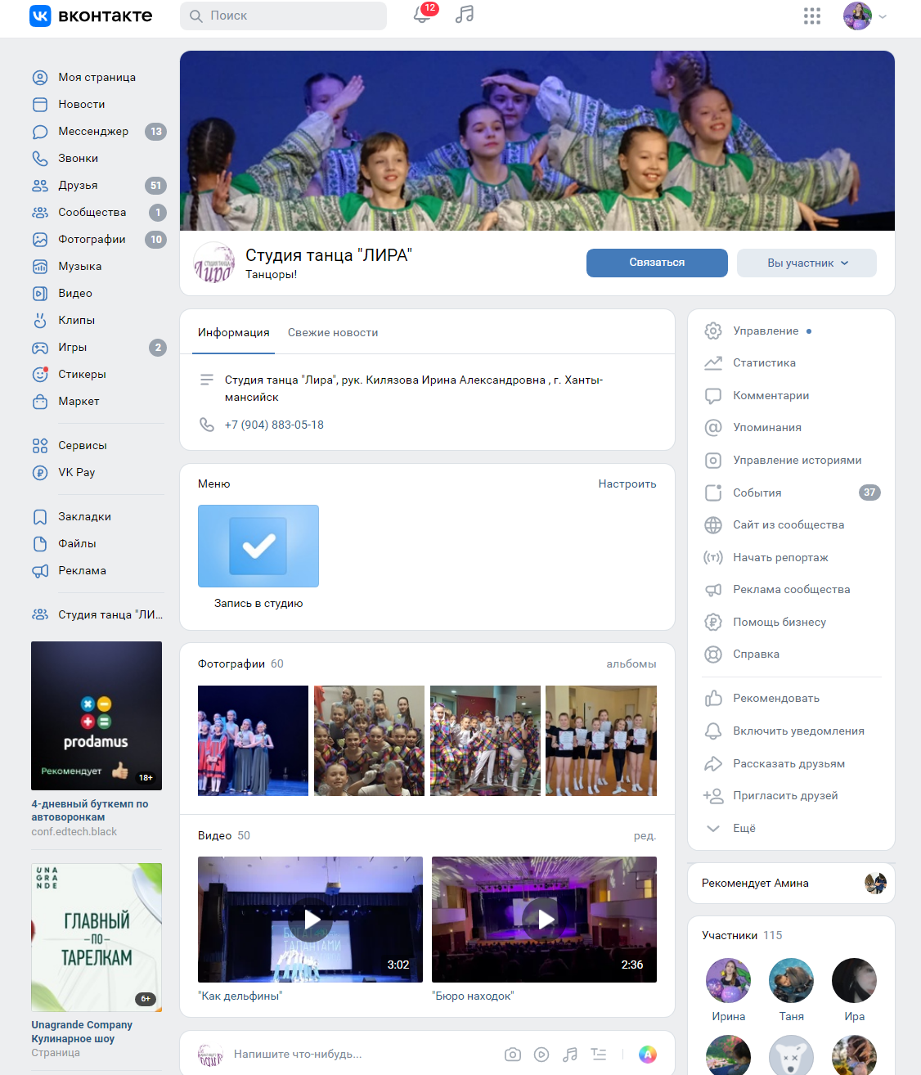
Студия танца "ЛИРА" (vk.com)

